1, 使用firfox 16版本
2, 增加selenium-ide-2.5.0 插件
Firfox导入 selenium-ide， firfox / add-ons / Install Add-on From File
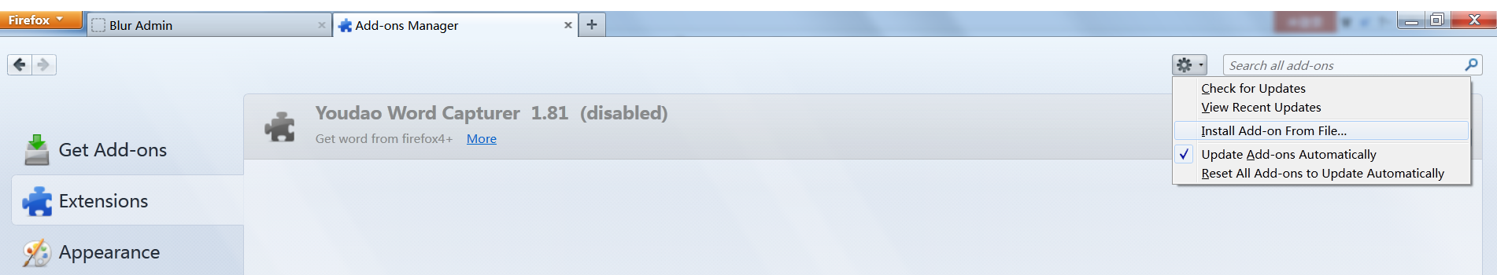
选择 selenium-ide-2.5.0.xpi4 (从selenium-ide-2.5.0功能测试组件.zip 解压而来）
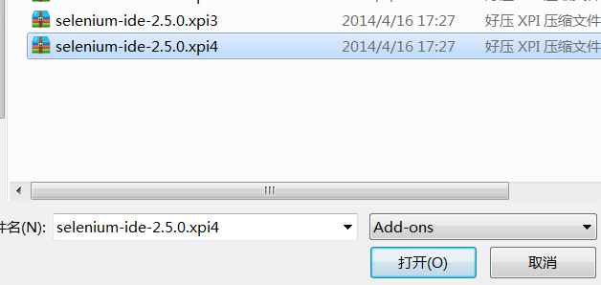

3， firfox浏览器 右上角 的图标，就是 Selenium IDE。
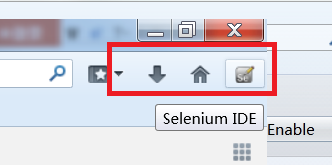
4， 安装 selenium-xebium-formatter
http://xebia.github.io/Xebium/#installation
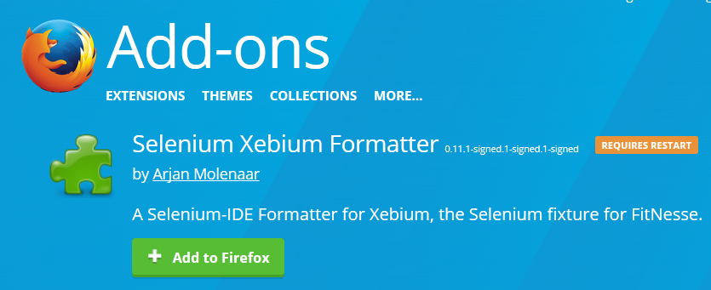
5， firefox右上角的 Selenium IDE 插件就可以抓取输入，进行网页测试步骤抓取了。

6, 标准 fitnesse 插件 http://www.fitnesse.org/PlugIns
